Unity ai A\*算法

1.

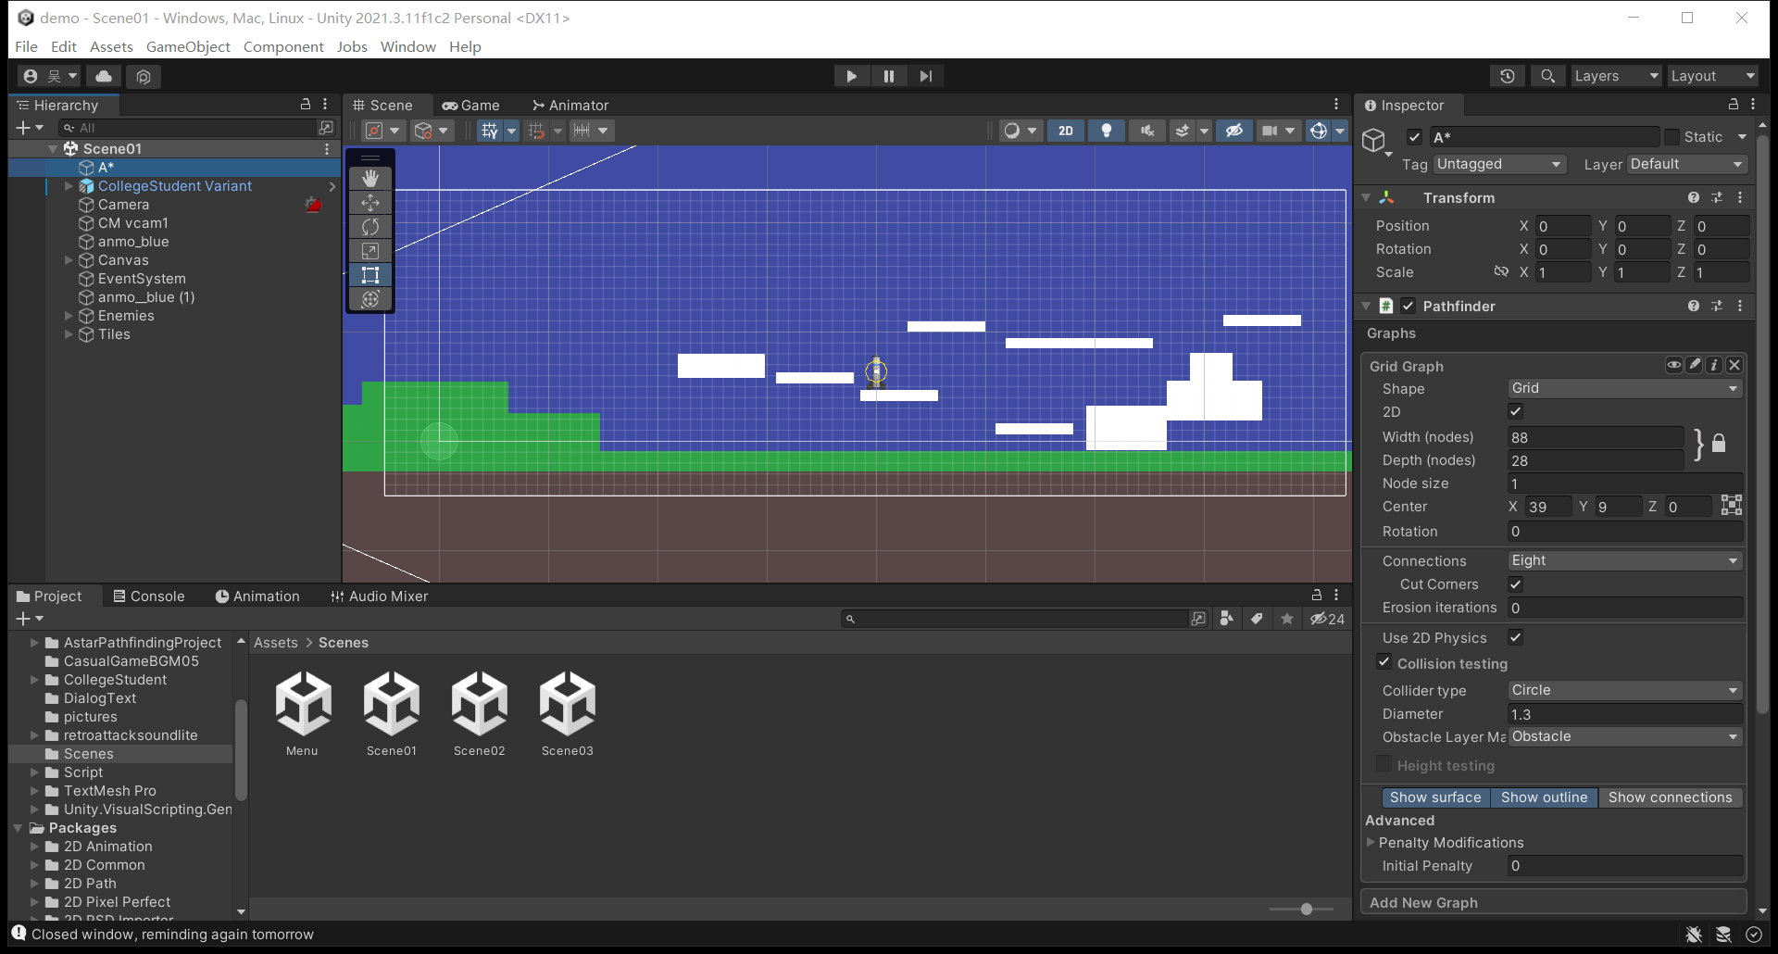

创建文件夹名字为a\*

2.

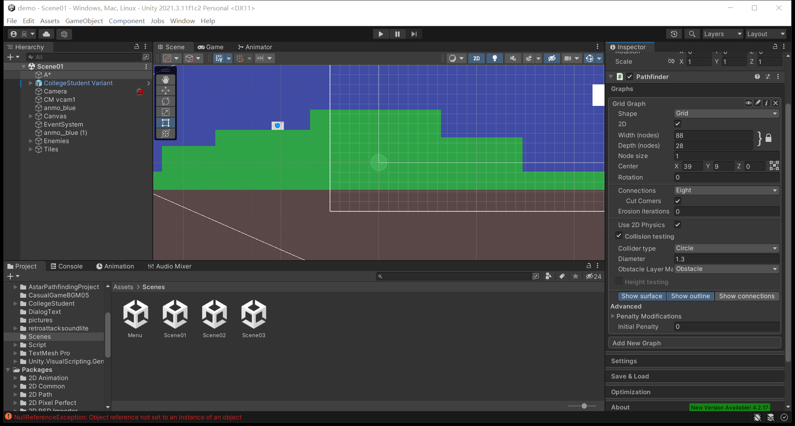

右边模板添加pathfinder

内按照游戏地图环境设置（此图为2d横板游戏的设置）

3.

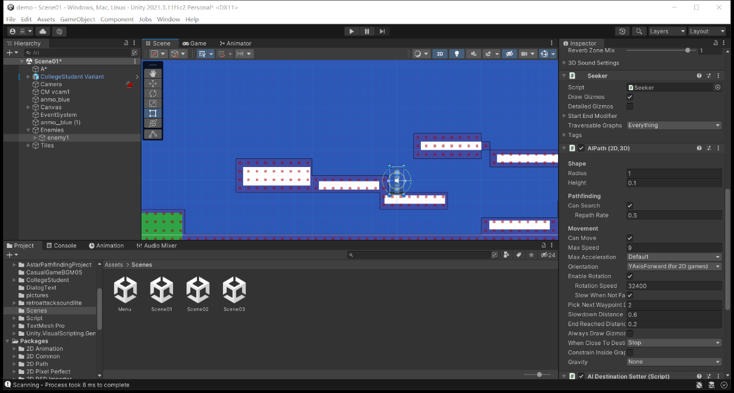

放置怪物，右边模板加aipath和seeker模块以及 ai destination setter

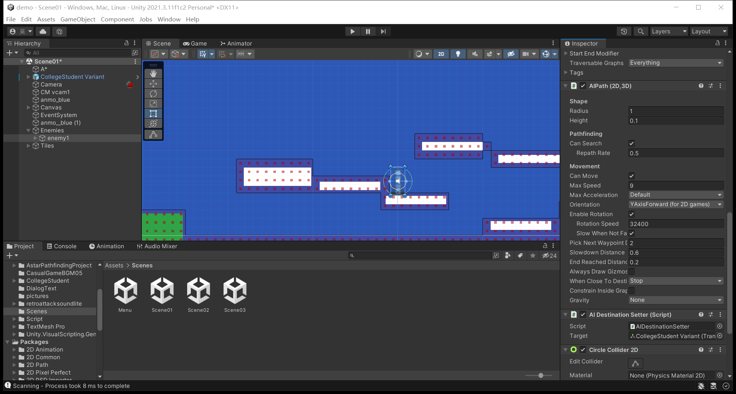

其他数值针对性调整（所有英文字如其名）

（注:enable rotation 需要针对性的开启：例如导弹跟踪，否则怪物状态机会方向失控）

Ai destination setter 中的target为需要跟踪目标，此处绑定玩家

设置完a\*寻路算法启动，ai自动跟随seeker

设置成功标志：

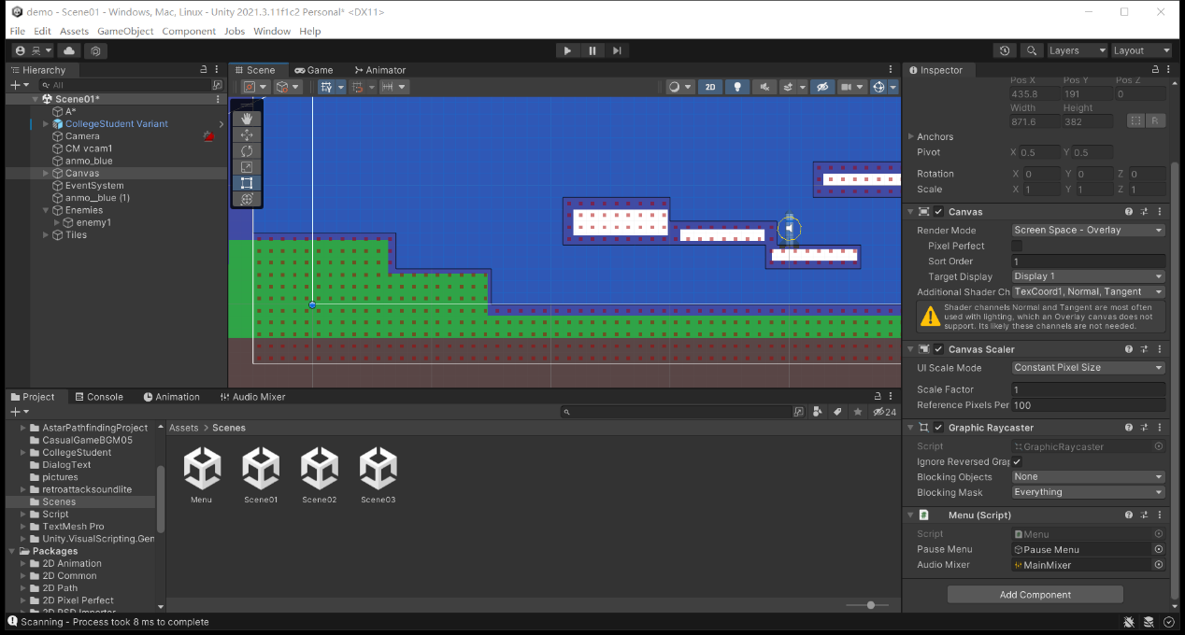红色为ai不可行走区域，蓝色为行走区域

（注：a\*文件项目中pathfinder模块中use 2d physics 看游戏类型设置，示例为2d游戏所以开启，下面的collider type设置ai碰撞检测大小范围图形：此处为圆形，diameter为检测碰撞体边缘ai不可行走区域各边长大小，此处设置1.3，在保证ai行走的同时防止ai穿模）

（注：怪物的aipath模块中最后一项为重力，按需求设置，示例的怪物为火箭所以设置为none）

本教程仅为空中飞行的ai导航设置教程，而涉及的动物类ai检测左右转向和地面行走类ai的移动请移步b站进一步学习。